ПРОФИЛАКТИКА / КОРРЕКЦИЯ

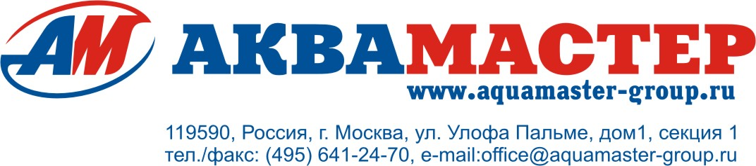
Название

 АЛЬГИЦИД

Коды производителя

L800731H2, L800734H2, L800739H2

Состав

Содержит хлорид алкилбензиламмония.

Фасовка: упаковки по 1, 5 и 20 л

Свойства

- Совместим с любыми фильтровальными установками.
- Эффективен при любом уровне рН обрабатываемой воды.
- Не изменяет уровень рН воды.

Назначение

Уничтожает водоросли и предупреждает их появление

hth Альгицид, непенящееся средство, мы предлагаем для бассейнов с очень неспокойной водой (с горками, противотоком, струйными аттракционами…)

Способ применения

РЕГУЛЯРНАЯ ПРОФИЛАКТИЧЕСКАЯ ОБРАБОТКА

Вносится непосредственно в бассейн при включенной фильтрации:

- В начале сезона: ½ литра на 25 куб. м. воды
- Каждую неделю: ¼ литра на 25 куб. м. воды

ПРИМЕЧАНИЕ 1: Если вода имеет тенденцию к образованию известковых налетов (жесткость > 300 мг/л CaCO₃), увеличить дозу в полтора раза.

ПРИМЕЧАНИЕ 2: Повышать дозу при большом наплыве купающихся, при высокой температуре воздуха или при обильных дождях.

ОЧИСТКА ЗЕЛЕНОВАТОЙ ВОДЫ

Предварительно отрегулировать уровень рН. Затем внести препарат в воду из расчета 1 литр на 25 куб. м. воды. При высокой засоренности водорослями провести одновременно ударную обработку hth Жидкостью-шок без хлора.

ПРОФИЛАКТИЧЕСКАЯ ОБРАБОТКА ОПОРОЖНЕННОГО БАССЕЙНА

После очистки бассейна ополоснуть стенки растворенным в воде препаратом из расчета 1/10. Особое внимание обратить на обработку таких соединительных деталей, как скиммеры, желобы, донные сливы, выходные сопла отфильтрованной воды, соединения облицовочной пленки или швы кафеля. Оставить действовать примерно в течение часа, ополоснуть и приступить к наполнению бассейна

Рекомендации по безопасности

- Раздражает глаза и кожу.
- В случае попадания в глаза немедленно промыть большим количеством воды и обратиться к врачу.
- При попадании на кожу немедленно смыть большим количеством воды.
- При попадании в организм немедленно обратиться к врачу и показать ему упаковку или этикетку препарата.

Xi – Вызывает раздражение.

Условия хранения

- Хранить в недоступном для детей месте.
- В концентрированном виде хранится долго при температуре не выше 40°C.

Взаимодействие с другими продуктами

- В растворенном состоянии совместим с дезинфектантами и вспомогательными средствами обработки, используемыми в бассейнах.

Название и адрес производителя

Arch Water Products France
BP 219 - 37402 Amboise Cedex
FRANCE (ФРАНЦИЯ)

Тел.: +33.2.47.23.43.00, факс: +33.2.47.23.12.21

